党务公开审核材料

标题：【双报到 双服务 双报告】新兴社区组织开展“微心愿点亮希望 血压计传递关怀”——在职党员点亮微心愿主题活动
具体内容：为深入落实“双报到、双服务、双报告”工作，全方位、多层次宣传普及疾病防控知识，更好的将健康服务送到群众身边，12月19日上午，新兴社区联合奈曼旗疾病预防控制中心开展“微心愿点亮希望 血压计传递关怀”——在职党员点亮微心愿主题活动。
新兴社区微心愿石榴树上，一个看似平凡普通的“需要一个血压计”的微心愿，在新兴社区工作人员积极努力下，闪耀出温暖而璀璨的光芒。
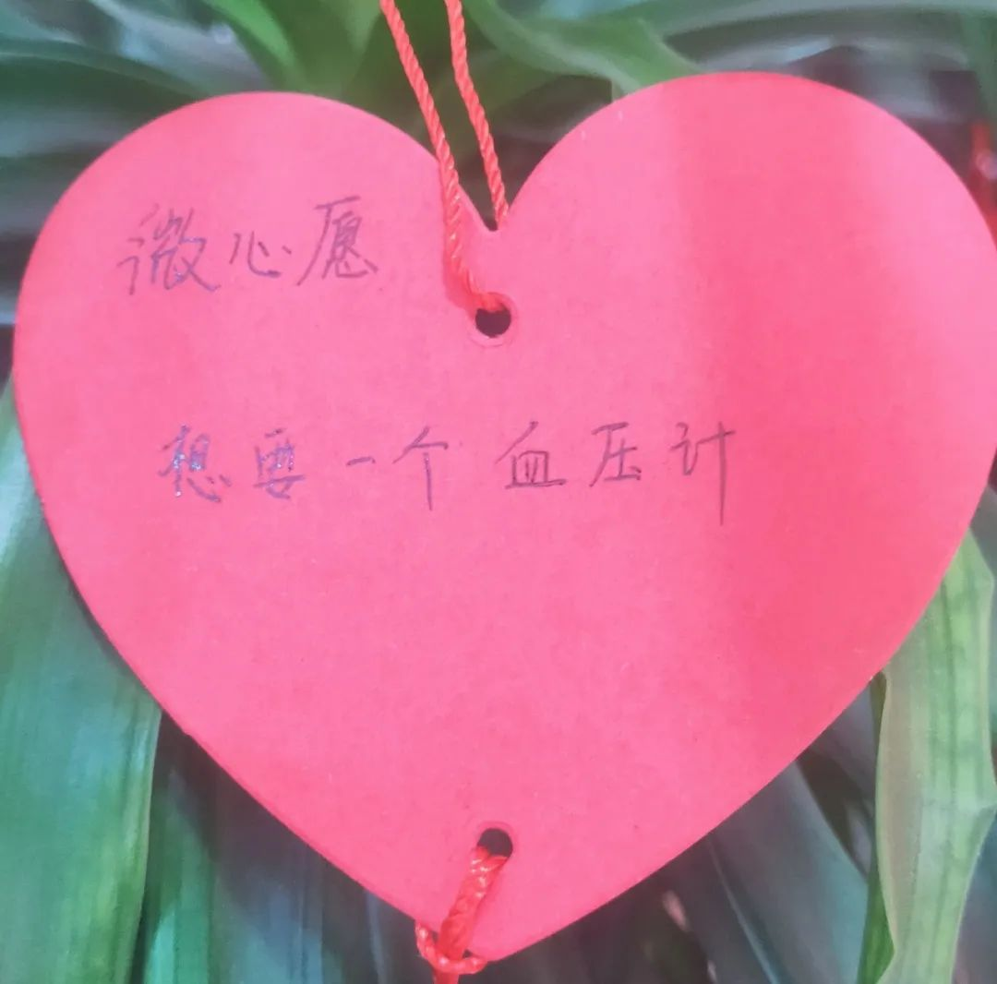活动中，疾控中心的副主任李小军化身为“圆梦人”，为“许愿人”送去了血压计，并指导居民规范测量血压，普及医学常识和健康知识，倡导健康生活方式，提出个性化健康指导意见。
此次“点亮微心愿”活动不仅让居民感受到了党组织的温暖与关怀，也进一步拉近了社区与居民之间的距离。下一步，新兴社区将继续以居民需求为工作导向，发挥共建单位资源优势，将党建引领贯彻到民生服务的各个环节，努力把每一个“微心愿”变成一件件“微实事”。

